招 标 公 告

（编号：JH-ZB-251002）
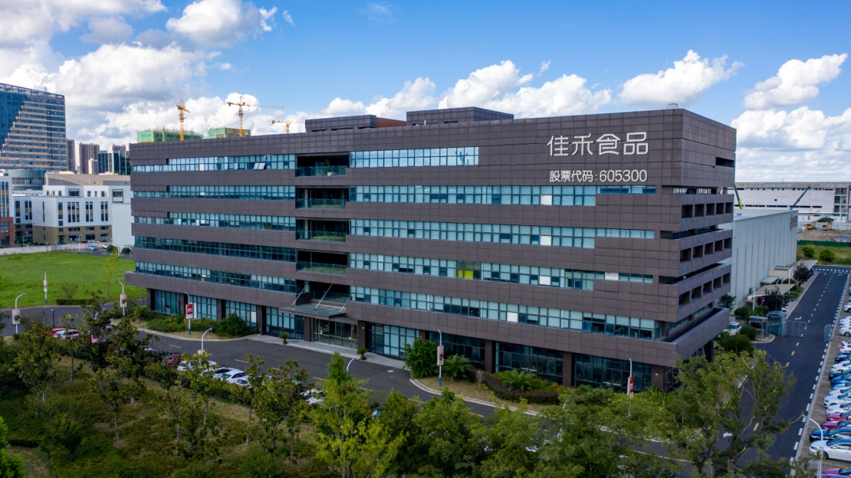

项目名称： 咖啡扩产建设项目
招标内容： 5#厂房土建施工总承包
招标单位： 玛克食品（苏州）有限公司
编制日期： 2025年10月11日
报名截止日期： 2025年10月17日

第一章 报名须知
- 咖啡扩产建设项目-5#厂房土建施工总承包 （工程名称）工程招标采用综合评估法结合商务谈判，由招标人最终根据评审和谈判结果择优确定中标人。
- 本项目为企业自筹资金招标项目,招标人有权自主决定招标的方式和进程，以及终止招标工作。投标人应执行考虑承担投标风险。
- 拟投标人请在规定时间内填写本招标公告附件，提交相关资料进行报名并保证资料的真实性、完整性。
- 本招标公告仅作报名及资格预审，以预审结果确定入围单位后再进行相关的招投标工作。资格审核由招标人组织进行，过程及结果不予公开，未入围单位不另外告知。
- 入围单位需注册SRM系统，后续招投标工作均在该系统上进行。注册及操作方式会在确定入围单位后统一通过邮件形式发送，请自行关注邮箱动态。
- 投标人须在报名截止前按本公告递交相关资料，逾期无效。

第二章 项目内容及要求
一、工程概述
本招标项目咖啡扩产建设项目（项目名称）已由苏州市吴江区行政审批局批准建设，建设批准文号为吴行审备[2023]332号，建设单位为玛克食品（苏州）有限公司，建设资金来自企业自筹，项目出资比例为100%。项目已具备招标条件，现对该项目 5#厂房（标段）的施工进行邀请招标，特邀请有兴趣的潜在投标人参加投标。

二、综合说明及要求
类目 | 说明及要求
服务要求 | - 本案已经相关单位完成详细施工、安装图纸设计，投标人需在规定时间内提交相关资料报名参与。  - 拟投标人需要指定有资质的项目经理驻点管理，并配备相应专业的团队全程参与；  - 其他按照国家节能、环保、安全等有关法规、规定和技术规范执行。  4.未尽事宜，通过对公邮件集中问询。
工程概况 | 项目名称： 咖啡扩产建设项目  招标内容： 5#厂房土建施工总承包（具体详见招标文件）  建设地点： 苏州市吴江区松陵镇中山南路518号玛克食品厂区内部北侧地块  工程规模： 场地占地约7500平方米；其中建筑占地面积2082.40平方米 ，建筑面积15723.47平方米（含地下2691.01平方米）  质量标准： 详见招标文件  工期要求： 详见招标文件
企业资质要求 | - 供应商须具备建筑工程施工总承包贰级及以上资质（资质），法人或主要负责人无不良记录  - 企业安全生产许可证；  - 近3年担任过合同造价5000万元及以上工业建筑工程；  - 供应商应合法纳税，无欠税或欠款记录；  - 提供企业信用报告（“信用中国”和“国家企业信用信息公示系统”）；  - 在我司无不良合作记录。
项目配置要求 | - 拟派项目经理应具备贰级及以上注册建造师（建筑工程）执业资格以及有效安全生产考核合格证明（B）；  - 配置专业管理团队，配置专职安全员（安全生产考核合格证明（C））；  - 作业人员需持有效的作业证（登高证、电工证、焊工证等）；  - 确保所有进入现场作业人员购买不低于100万人民币/人的人身意外保险（或工伤保险）。
投标文件要求 | 详见招标文件
报名规定 | 报名邮箱： ed@cograin.cn  报名截止日期： 2025年10月17日  发标日期： 未定，请关注邮件  联系电话： 0512-63497711-863  （上午9:00-12：00下午13：00-17：00）  1. 投标人应于报名截止日期前，将附件文件及相关的资质、业绩证明材料打包发送ed@cograin.cn进行报名；  2. 我司仅对入围的投标人发放招标文件、图纸清单等文件，请潜在申请人自行考虑风险因素；  3. 所有正式的工作沟通均需以指定邮箱邮件形式进行，我司不认可任何其他形式的工作沟通，包括但不限于现场勘查申请、提疑、答疑、相关文件的传递等。
投标文件组成 | 详见招标文件
评审办法 | 详见招标文件
合同主要条款 | 详见招标文件
技术要求 | 详见招标文件
报名申请  审查不合格情形 | 投标人不符合国家或者资格预审文件规定的资格条件：  一、本项指投标人的资格条件不满足以下要求的：  - 资质条件符合国家规定和招标公告的要求；  - 拟派项目负责人符合资格预审文件规定的条件要求；  - 资格预审文件要求的类似项目业绩（如有）及其认定标准；  - 资格预审文件要求的财务和信誉要求（如有）。  二、本项指投标人存在下列情形之一的：  - 为招标人不具有独立法人资格的附属机构（单位）；  - 为本标段前期准备提供设计或咨询服务的，但设计施工总承包的除外；  - 为本标段的监理人、代建人、招标代理；  - 与本标段的监理人或代建人或招标代理机构同为一个法定代表人的；  - 与本标段的监理人或代建人或招标代理机构相互控股或参股的；  - 与本标段的监理人或代建人或招标代理机构相互任职或工作的；  - 被责令停业的；  - 被有关行政部门暂停或取消投标资格的；  - 财产被接管或冻结的；  - 在最近三年内有骗取中标或严重违约或重大工程质量问题的；  - 因拖欠工人工资或者发生质量安全事故被有关部门限制在招标项目所在地承接工程的；  - 投标人近3年内有行贿犯罪行为且被记录，或者法定代表人有行贿犯罪记录且自记录之日起未超过5年的；  - 拟派项目负责人有行贿犯罪行为记录且自记录之日起未超过5年的；  - 根据《关于在公共资源交易领域的招标投标活动中建立对失信被执行人联合惩戒的实施意见》（苏信用办（2018）23号）文件，被列为联合惩戒对象且在联合惩戒期限内的；  - 投标人在资格预审申请文件递交截止时间当日，资格预审文件要求的建筑业企业资质动态监管结果处于不合格的；  - 依法规定的其他情形。  三、本次招标下述 21-26 条款生效：  - 本工程不接受最新年度苏州市建筑业企业信用评定等级为C类投标人参与投标。  - 近两年内（从截标之日起倒算），企业和拟派项目负责人没有因串通投标、弄虚作假、以他人名义投标、骗取中标、转包、违法分包等违法行为受到建设等有关部门行政处罚的；  - 近一年内（从截标之日起倒算），企业没有无正当理由放弃中标资格（不含项目负责人多投多中后放弃）、不与招标人订立合同、拒不提供履约担保情形的；  - 近三个月内（从截标之日起倒算），企业没有因拖欠工人工资被招标项目所在地省、市、县（市、区）建设行政主管部门通报批评的；  - 近五年内（从截标之日起倒算），企业或拟派项目负责人在招标人之前的工程中没有履约评价不合格的。  - 本工程不接受处于违反投标保证信用承诺行为信息公布期内的企业参与投标。

第三章 附件
1、报名申请书
（招标人）：
1、按照招标公告的要求，我方（申请人）递交的报名申请文件及有关资料，用于你方（招标人）审查我方参加 （项目名称） 标段施工招标的投标资格。
2、我方的资格预审申请文件包含招标公告以及招标人有关通知规定的全部内容。
3、我方接受你方的授权代表进行调查，以审核我方提交的文件和资料，并通过我方的客户，澄清资格预审申请文件中有关财务和技术方面的情况。
4、你方授权代表可通过 （联系人及联系方式）得到进一步的资料。
5、我方在此声明，所递交的资格预审申请文件及有关资料内容完整、真实和准确，且符合招标公告和招标人有关通知和文件的要求。

申请人： （盖单位章）
法定代表人或其委托代理人： （签字）
电 话：
传 真：
申请人地址：
邮政编码：
年 月 日
2、授权委托书
本授权委托书声明：我 （姓名）系 （报名申请单位全称）的法定代表人，授权受托人 为我的代理人，以本公司的名义参加 （招标人名称）的 工程的投标活动。授权委托人所签署的一切文件和处理与之有关的一切事务，我均予以承认。
授权委托人无转委托权，特此委托。

授权委托人： 性别： 年龄：
单位（盖章）： 部门： 职务：
竞争报价单位（盖法人章）：
法定代表人（签字或盖章）：

日期： 年 月 日
3、供应商简介
单位名称
（盖章）
营业执照
统一社会信用代码
法人代表 |  |  | 成立日期
单位地址 |  |  | 企业性质
资质等级 |  |  | 上级主管部门
委托经办人 |  |  | 联系电话
企  业  的  财  务  状  况 | 注册资本金（万元）
企  业  的  财  务  状  况 | 实缴资本金（万元）
企  业  的  财  务  状  况 | 企业净资产（万元）
企  业  的  财  务  状  况 | 上年度税后利润（万元）
企  业  的  财  务  状  况 | 可流动货币资金（万元）
企  业  的  财  务  状  况 | 上年度资产负债率（%）
企  业  的  财  务  状  况 | 上年度产值（万元）
企  业  的  财  务  状  况 | 上年度结算收入（万元）
企业  资质 | 企业资质
企业  资质 | 安全生产许可证
既  往  案  例 | 案例1：  案例2：  ……  备注：须提供经住建部门信息归集的施工合同关键页、竣工验收证明、江苏省建筑市场监管与诚信信息一体化平台或全国建筑市场监管公共服务平台相应查询网页截图

4、拟投入本工程的施工管理人员
机构 | 项目工程师 | 姓名 | 职务 | 职称 | 主要资历、经验及承担过的项目
总部 | 项目主管
总部 | 技术负责人
现场 | 项目经理
现场 | 项目副经理
现场 | 施工员
现场 | 预算员
现场 | 质检员
现场 | 材料员
现场 | 安全员

- 项目负责人简历表

姓名 |  |  | 性别 |  |  | 年龄
职务 |  |  | 职称 |  |  | 学历
建造师证号 |  |  |  | 专 业
安全生产考核证号 |  |  |  | 从事项目经理年限
项目负责人简历
案例1：

案例2：

……

备注：须提供经住建部门信息归集的施工合同关键页、竣工验收证明、江苏省建筑市场监管与诚信信息一体化平台或全国建筑市场监管公共服务平台相应查询网页截图

6、报名申请书相关证明材料原件扫描件
- 营业执照
- 法定代表人及报名授权委托人身份证明
- 企业施工资质证书及安全生产许可证
- 拟派项目经理注册建造师执业资格证明及安全生产考核合格证明
- 企业近3年财务状况证明（第三方财务审计报告）
- 企业类似案例有关证明材料
- 拟派项目经理类似案例证明材料

